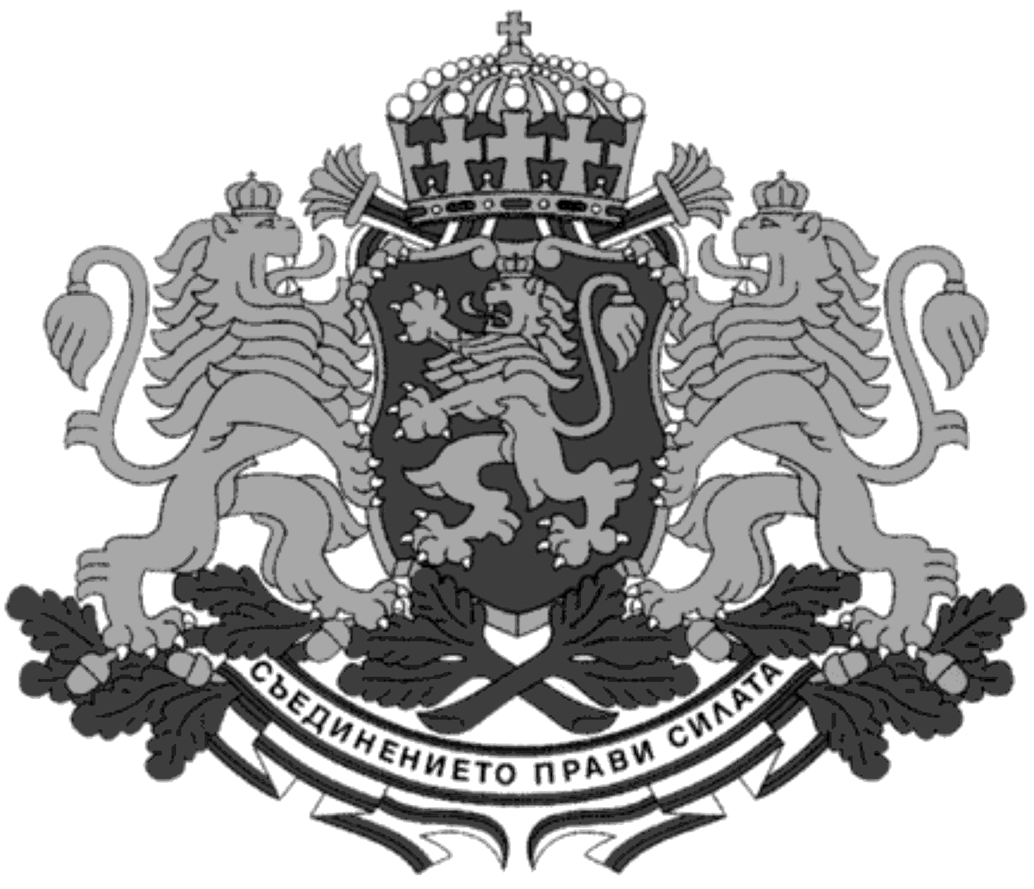
МИНИСТЕРСТВО НА ТРУДА И
СОЦИАЛНАТА ПОЛИТИКА

Обява за конкурс
за свободна длъжност младши експерт
в отдел „Обществено осигуряване”, дирекция „Трудово право, обществено осигуряване и условия на труд“

Кратко описание на длъжността по длъжностна характеристика:
Основната цел на длъжността е свързана с подпомагане разработването и прилагането на мерки в областта на социалното осигуряване и социалната сигурност. Областите на дейност са свързани с подпомагане на по-високите длъжностни нива при: изготвянето на анализи, позиции, становища и оценки в областта на социалното осигуряване и социалната сигурност; разработването на проекти на нормативни актове в областта на социалното осигуряване; разработването на двустранни договори в областта на социалната сигурност.

Минимални и специфични изисквания, предвидени в нормативните актове за заемане на длъжността:
- образование: висше, образователно-квалификационна степен – професионален бакалавър по…, а за специалността Право - магистър;
- професионален опит – не се изисква.

Предпочитана специалност от област на висшето образование – Право.

Допълнителни умения и квалификация - владеене на английски и/или немски, и/или френски език – работно ниво.

Начин на провеждане на конкурса: решаване на тест и интервю.

Минимален размер на основна заплата – 1125 лева.
Основният размер на заплатата за длъжността се определя в зависимост от професионалния опит на спечелилия конкурса кандидат, съгласно нормативните актове, определящи формирането на възнаграждението.

Необходими документи за участие в конкурса:
- Заявление за участие в конкурса, съгласно приложение № 3 към чл.17, ал. 2 от Наредбата за провеждане на конкурсите и подбора при мобилност за държавни служители (НПКПМДС).
- Декларация по чл. 17, ал. 3, т. 1 от НПКПМДС.
- Копия от документи за придобита образователно-квалификационна степен. В случаите когато дипломата на кандидата за придобито в Република България образование е вписана в Регистъра на завършилите студенти и докторанти или когато документът за признаване на придобитото в чужбина образование е вписан в регистрите за академично признаване на Националния център за информация и документация, в заявлението се посочват номер, дата и издател на дипломата/номер, дата и издател на документа за признаване, като копие на диплома не се прилага.
- Копия от официални документи за трудов стаж, служебен стаж, осигурителен стаж и за извършване на дейност в чужбина, доказващи продължителността и областта на професионалния опит, при наличие на такива.
- Копия от документи, удостоверяващи допълнителни умения и квалификации, при наличие на такива.

Място и срок за подаване на документи:
Заявлението за участие в конкурса и приложените към него документи се подават в 10-дневен срок от публикуване на обявата:
- лично или чрез пълномощник в Центъра за административно обслужване (Приемна) на Министерството на труда и социалната политика, ул. “Триадица” № 2 всеки работен ден от 09:00 до 17:00 часа;
- по електронен път на e-mail: hr_mlsp@mlsp.government.bg, като в този случай заявлението за участие в конкурса и декларацията по чл. 17, ал. 3, т. 1 от НПКПМДС следва да бъдат подписани от кандидата с електронен подпис.
С входящ номер и дата се регистрират само заявленията, към които са представени всички посочени в тях документи.

Списъците на допуснатите и недопуснатите до конкурса кандидати и други съобщения във връзка с конкурса ще се публикуват на електронната страница на Министерството на труда и социалната политика: www.mlsp.government.bg.

Краен срок за подаване на документи до 17:00 ч. на 02.04.2021 г.

Съгласували:

Евгени Гогушев, за главен секретар (съгл. З-д № РД-15-490/22.03.21 г.):
Калина Петкова, директор на ДТПООУТ:
Нина Рачинска, директор на дирекция „Човешки ресурси“:
Изготвил:
Янислава Кирилова, старши експерт в дирекция „Човешки ресурси“:

